Proyecto Especialización Arquitectura Empresarial de Software.

Documento de Arquitectura de Software OMS KAllSony’s

**Historial del documento**

|  |  |  |  |
| --- | --- | --- | --- |
| **Fecha** | **Versión** | **Descripción** | **Autor** |
| 2015-05-14 | 1.0 | Versión inicial para revisión | Diego Castañeda  Andrés Mauricio Ríos  Claudia Yaneth Rodríguez P.  Jhon Fredy Velásquez |

Contenido

1. INTRODUCCION 3

1.1. Propósito 3

1.2. Alcance 3

1.3. Definiciones, abreviaciones y abreviaturas 3

1.4. Referencias 4

2. REPRESENTACIÓN ARQUITECTONICA 5

3. METAS Y RESCTRICCIONES ARQUITECTONICAS 6

3.1. Metas 6

3.2. Restricciones 6

4. ARQUITECTURA OBJETIVO 8

4.1. Vista de procesos 8

**5. VISTA 4 + 1** 9

5.1. Vista de casos de uso 9

5.2. Vista Lógica 10

5.3. Vista de despliegue. 12

6. DECISIONES TECNOLOGICAS 13

7. DECISIONES DE ARQUITECTURA 13

8. ATRIBUTOS DE CALIDAD 14

# INTRODUCCION

Este documento proporciona una visión de alto nivel de la aplicación de gestión de órdenes que se desarrollará para la empresa KallSony’s.

En este documento se describen a una alto nivel los objetivos de la arquitectura, los casos de uso soportados por el sistema y los estilos arquitectónicos y componentes seleccionados para resolver de la mejor manera los casos de uso.

## 1.1. Propósito

Este documento especifica la arquitectura de software que soporta la aplicación de gestión de órdenes que se desarrollará para la empresa KallSony’s. Se presentan varias vistas para describir diferentes aspectos del sistema con el fin de capturar y transmitir las decisiones importantes de arquitectura que se han hecho en el sistema.

## 1.2. Alcance

El alcance del Documento de Arquitectura de Software, describe la arquitectura de la aplicación OMS, basada en el concepto de negocio gestión de órdenes de pedido, para la empresa KaAllSony’s.

Con las definiciones de alto nivel se inicia la identificación de los requisitos funcionales y no funcionales relevantes para la arquitectura de la solución, basados en el proceso ATAM, buscando obtener la identificación de los escenarios arquitectónicamente importantes y sobre los cuales se tomaran las decisiones de arquitectura. Se desarrollarán los diagramas del esquema 4+1 vistas que permiten modelar toda la arquitectura de aplicación de la solución, para presentar y transmitir a los diferentes interesados las decisiones tomadas. Adicionalmente se presenta la caracterización de los servicios, definidos en la arquitectura TO-BE.

Los elementos de arquitectura presentados en este documento, se fundamentan en los requisitos funcionales y no funcionales suministrados por la empresa KallSony’s para la aplicación de e-commerce.

## 1.3. Definiciones, abreviaciones y abreviaturas

RUP: Proceso unificado de desarrollo de Rational

UML: Lenguaje unificado de modelado

BPMN: Abreviatura para Business Process Management Notacion

OMS: Abreviatura de Order Management System.

SAD: Software Architecture Document

PCI DSS: Payment Card Industry Data Security Standard.

## 1.4. Referencias

• The “4+1” view model of software architecture, Philippe Kruchten, November 1995, <http://www3.software.ibm.com/ibmdl/pub/software/rational/web/whitepapers/2003/Pbk4p1.pdf>

[RUPRSA]: Developing a J2EE Architecture with Rational Software Architect using the Rational  
Unified Process®, IBM DeveloperWorks, Jean-Louis Maréchaux, Mars 2005  
<http://www-128.ibm.com/developerworks/rational/library/05/0816_Louis/>

# REPRESENTACIÓN ARQUITECTONICA

Este documento detalla la arquitectura usando las vistas definidas en el modelo “4+1” [KRU41], pero usando las convenciones de nombramiento de RUP. Las vistas utilizadas para documentar la aplicación OMS:

Vista Lógica

Audiencia: Diseñadores.

Área: Requerimientos funcionales: Describe el modelo de objetos de diseño. También describe las realizaciones de casos de uso más importantes.

Artefactos Relacionados: Modelo del dominio y diagrama de paquete.

Vista de Procesos

Audiencia: Integradores.

Área: Requerimientos no funcionales: Describe los aspectos de diseño de concurrencia y sincronización.

Artefactos Relacionados: Diagrama de procesos

Vista de implementación

Audiencia: Programadores.

Área: Componentes de software: Describe los subsistemas de la aplicación

Artefactos Relacionados: Diagrama de componentes

Vista de despliegue

Audiencia: Administradores de despliegue.

Área: Topología: Describe el mapeo del software dentro del hardware y muestra los aspectos distribuidos del sistema.

Artefactos Relacionados: Diagrama de despliegue.

Vista de Casos Uso

Audiencia: Todos los interesados del sistema, incluyendo usuarios finales.

Área: Describe el conjunto de escenarios y/o casos de uso que representan alguna funcionalidad significante dentro del sistema.

Artefactos Relacionados: Diagrama de Casos de Uso.

# 3. METAS Y RESCTRICCIONES ARQUITECTONICAS

Para el proyecto se han identificado metas, restricciones de negocio, de arquitectura, seguridad y supuestos.

## 3.1. Metas

* El sistema debe ser escalable y de altamente mantenibilidad.
* La aplicación debe ser intuitiva y fácil de usar para los usuarios.
* Reutilización de servicios.

## 3.2. Restricciones

De negocio:

* Se depende de la disponibilidad de servicios de los proveedores y los sistemas de mensajería.
* Los cambios en la tendencia del mercado, a los cuales requiere responder rápidamente la empresa.
* Las políticas establecidas por el área de ventas para la atención y aprobación de las órdenes de pedido en línea.
* Se debe tener en cuenta los servicios legados existentes, tales como la contabilidad.
* Las siguientes leyes influyen en el negocio de KALL-SONYS restringiéndolo o regulándolo:
  + Artículo 15 de la constitución Política de Colombia (Todas las personas tienen derecho a su intimidad personal y familiar y a su buen nombre, y el Estado debe respetarlos y hacerlos respetar …)
  + Ley 1266 de 2008 (“ley de habeas data”)
  + Ley 1273 de 2009 (Ley de delitos informáticos – Articulo 269F Violación de datos personales)
  + Artículo 78 de la Constitución Política de Colombia
  + Ley 446 de 1998
  + Estatuto de Protección al Consumidor
  + Decreto 3466 de 1982
  + Circular Externa N°10 de 2001

De arquitectura:

* Utilizar la infraestructura existente al máximo, evitando nuevas adquisiciones de recursos computacionales.
* Disponibilidad de los servicios expuestos por sistemas externos, de los proveedores de productos (SONY y RapidService) y mensajería (DHL, Servientrega y Deprisa).
* El proveedor Sony requiere que los productos tengan una base de datos exclusiva.

De Seguridad:

La aplicación debe implementar comportamientos de seguridad básicos:

* Autenticación: Debe hacerse con al menos un nombre de usuario y contraseña.
* Autorización: Cada usuario tendrá un rol determinado, que permita administrar el acceso a las funcionalidades que le correspondan, según su perfil.

**Supuestos**

* Se estima que en promedio durante el día 150 usuarios realizaran una compra, utilizando el sistema de e-commerce de Kallsony’s.
* Las consideraciones de seguridad que existirán en la aplicación serán desde dos enfoques:
  + Usuario autenticado en el sistema de e-commerce, que realiza una compra.
  + Usuario autenticado en el sistema de manejo de productos y órdenes.

# 4. ARQUITECTURA OBJETIVO

## 4.1. Vista de procesos

En la siguiente gráfica se muestran los procesos que intervienen o que interactúan con el sistema de manejo de productos y órdenes de Kallsony’s., tales como:

* <Descripción de los procesos>

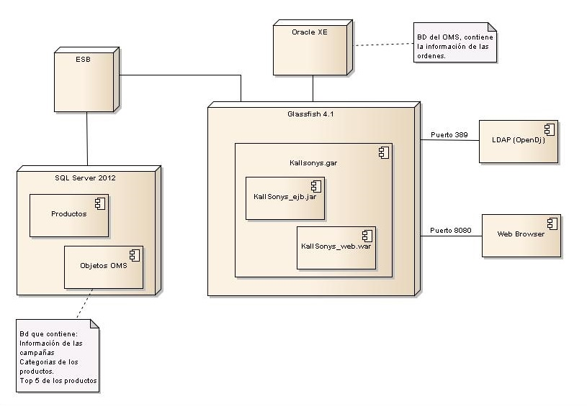

# 5. VISTA 4 + 1

## 5.1. Vista de casos de uso

Los escenarios más representativos para este sistema, se describen a continuación con el diagrama de casos de uso, y su correspondiente detalle.

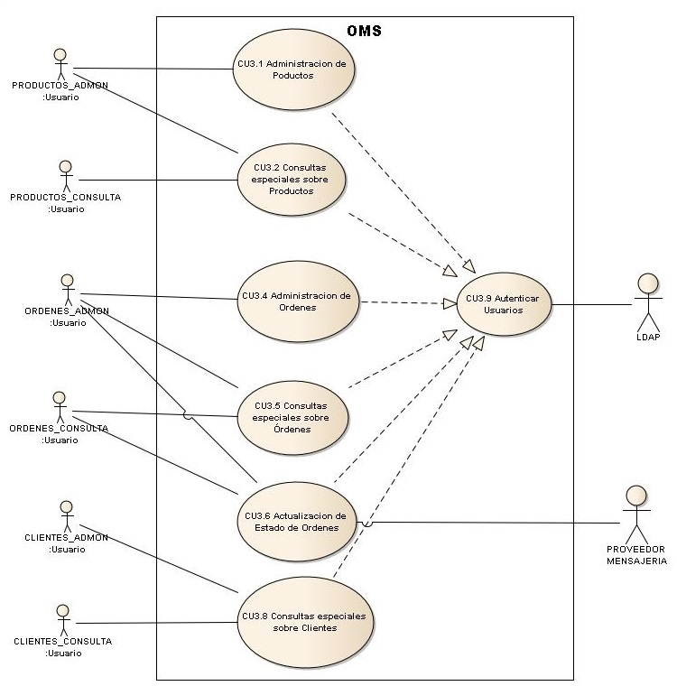

|  |  |
| --- | --- |
| Nombre Caso de Uso | Descripción |
| CU3.1 Administración de productos | El usuario del sistema con el rol de PRODUCTOS_ADMON ingresa a la aplicación para crear, modificar, eliminar y consultar los productos que comercializa KallSony’s incluyendo la administración de las imágenes. |
| CU3.2 Consultas especiales sobre Productos | El usuario del sistema con el rol de PRODUCTOS_CONSULTA ingresa a la aplicación para consultar los productos que comercializa KallSony’s. por código, por nombre utilizando comodines, por descripción utilizando comodines, ranking de los productos más vendidos en un rango de fechas dado, es decir, los productos ordenados desde el que más ha participado en órdenes de pedido. |
| CU3.4 Administración de Ordenes | El usuario del sistema con el rol de ORDENES_ADMON ingresa a la aplicación para consultar, cancelar y eliminar ordenes de pedido que maneja KallSony’s. |
| CU3.5 Consultas especiales sobre Órdenes | El usuario del sistema con el rol de ORDENES_CONSULTA ingresa a la aplicación para consultar ordenes de pedido que maneja KallSony’s. |
| CU3.6 Actualización de Estado de Ordenes | Cuando se actualiza el estado de una orden, el sistema accede a los proveedores de mensajería para actualizar el estado de las órdenes. Este proceso es Batch o activado por un usuario con los roles ORDENES_CONSULTA y/o ORDENES_ADMON. |
| CU3.8 Consultas especiales sobre Clientes | El usuario del sistema con el rol de CLIENTES_CONSULTA ingresa a la aplicación para consultar los clientes por identificación, clientes que hayan comprado un producto específico dado su número, ranking de los clientes por facturación en un rango de fechas dado, es decir, los clientes ordenados desde el que más ha facturado, las consultas tienen el link para llevar al detalle de los clientes. |
| CU3.9 Autenticar Usuarios | Cuando un usuario ingresa a la herramienta el sistema realiza una consulta al directorio activo para verificar si existe y si las credenciales con válidas. |

## 5.2. Vista Lógica

Esta sección describiremos las entidades relevantes de la organización y la estructura del diseño del sistema.

**Clientes**: Entidad que modela la información relacionada a un cliente como la identificación, el nombre, dirección, teléfono y status, que corresponde a una clasificación dada por la empresa KallSony’s.

**Ordenes**: Entidad que modela la información relacionada a la cabecera de una orden como el consecutivo, fecha, valor y estado.

**DetalleOrden**: Entidad que modela la información relacionada al detalle de una orden como el consecutivo y cantidad.

**Producto**: Entidad que modela la información relacionada a un producto como el identificador interno, código, nombre, descripción, nombre del fabricante y precio unitario.

**Categoría**: Entidad que modela la información relacionada a las categorías a las que pertenecen los productos.

**Subcategorías**: Entidad que modela la información relacionada a las Subcategorías a las que pertenecen los productos.

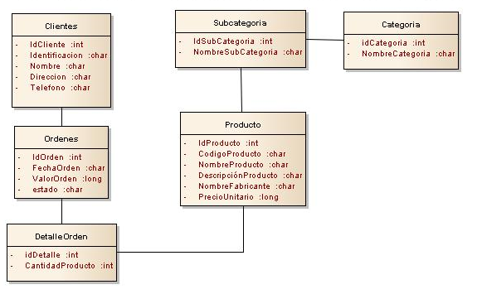

## 5.3. Vista de despliegue.

En el siguiente diagrama se presenta la descomposición de la aplicación para el manejo de productos y órdenes, en tres capas y los subsistemas que serán implementados en cada capa.

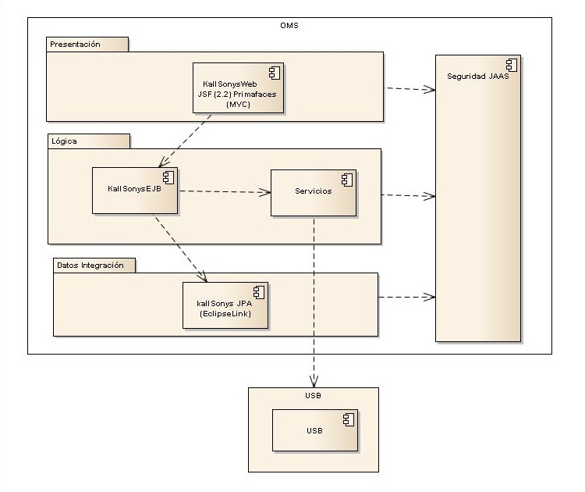

**Presentación**:

**Lógica**:

**Datos – Integración**: En esta capa se encuentra la lógica de invocación de servicios externos a la aplicación que están hospedados en el ESB (Comunicación con sistemas de proveedores, OMS, mensajería, sistemas de tarjetas de crédito).

# 6. DECISIONES TECNOLOGICAS

Para la aplicación de manejo de órdenes y productos de KallSony’s en cuanto a las tecnologías a implementar, se decide:

* Desarrollar el sitio para el OMS bajo la arquitectura JEE 6, tomando para la parte web JSF y para el negocio EJB.
* Continuar trabajando con SQL SERVER 2012, la base de datos de productos.
* Continuar trabajando con Oracle 10g, la base de datos de los clientes y las órdenes.
* Implementar el ESB, para realizar la integración con el OMS y todos los servicios externos, bajo un concepto SOA.

# 7. DECISIONES DE ARQUITECTURA

Para la implementación de la aplicación de manejo de órdenes y productos de KallSony’s, con el objetivo de estar dentro de las restricciones dadas por la compañía, proveedores y reglamentación, así como cumplir con los requerimientos presentados por la empresa; se toman las siguientes decisiones:

# 8. ATRIBUTOS DE CALIDAD

* **Usabilidad**: OMS fue pensado para facilitar su manejo. Incluye mensajes claros y una distribución legible de las acciones que puede realizar el usuario. De igual forma los colores son suaves para no desgastar la vista del usuario.
* **Escalabilidad**: el OMS tendrá la capacidad de soportar un aumento en el número de usuarios.
* **Mantenimiento**: El OMS de Kallsony’s está pensado para facilitar el mantenimiento. Sus componentes de lógica de negocio, acceso a datos, consumo de servicios fueron diseñados en bloque de software independiente que facilita la mantenibilidad del código. Esto permite identificar y corregir errores.
* **Confiabilidad**: Los servicios que presta OMS, gestión de productos, clientes y órdenes, presentan información confiable y veraz.
  + **Disponibilidad**: OMS está disponible 7/24 para los usuarios autorizados. Qué mecanismo de tolerancia a fallos se tendría?
* **Seguridad**: Mecanismo de autorización y autenticación. La aplicación se comunica con el directorio activo para asegurar que las credenciales del usuario que ingresa sean válidas. Cómo se maneja la autorización?
* **Performace**

Volumen de transacciones:

• Cantidad estimad de órdenes: Alrededor de 150 diarias.

• Cantidad estimad de productos: Alrededor de 1000.

• Clientes estimados: Alrededor de 6000.

Rendimiento:

• Se espera que el registro de los órdenes y los productos en el sistema de manejo de órdenes y productos no tarde más de 1 segundo.